**新 书 推 荐**

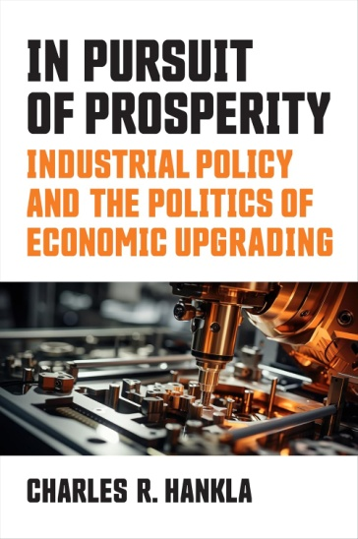**中文书名：《追求繁荣：产业政策与经济升级的政治逻辑》**

**英文书名：****IN PURSUIT OF PROSPERITY: Industrial Policy and the Politics of Economic Upgrading**

**作 者：** **Charles R Hankla**

**出 版 社：University of Michigan Press**

**代理公司：ANA/Jessica Wu**

**页 数：248页**

**出版时间：2025年7月**

**代理地区：中国大陆、台湾**

**审读资料：电子稿**

**类 型：社会科学**

**内容简介：**

**经济升级何时能成功？又何时注定失败？**

在全球许多国家都致力于经济转型，专家也纷纷提出技术性建议的当下，为何经济升级的进展仍然如此难以实现？《追求繁荣》深入探讨了经济升级的过程——即从事更具价值的生产活动、提升技术、知识与技能水平、并融入全球价值链——并提出了一个新的理论框架，用以解释各国推动升级的政策形式及其成败因素。

查尔斯·R·汉克拉（Charles R. Hankla）采用混合方法研究路径，结合法国与印度的档案研究和访谈材料，以及涵盖六十年、十六个国家的量化模型。他发现，当国家与私营部门无论是在“统合主义”还是“多元主义”体制下都在制度结构上保持一致时，产业政策通常更为有效。而当国家或私营部门单方面主导产业政策时，结果往往较差。《追求繁荣》指出，政策制定风格并非国家固有属性，而是会随着时间与产业结构的变化而动态调整，反映出各利益相关方的权力结构与组织资源的变化。本书还揭示了当前在美国乃至全球重新兴起的产业政策热潮中，如何更有效地将其用于经济升级。作为研究国家政治与经济绩效之间复杂关系的成果，本书为全球化时代的经济治理提供了重要的理论与实践参考。

**作者简介：**

**查尔斯·R·汉克拉（Charles R. Hankla）**是乔治亚州立大学政治学教授，并担任该校公共财政研究集群下属“国际公共政策研究中心”主任。其著作包括合著的《财政联邦制中的地方问责与国家协调：微妙平衡》（*Local Accountability and National Coordination in Fiscal Federalism: A Fine Balance*）以及即将出版的专著《追求繁荣：产业政策与经济升级的政治逻辑》（*In Pursuit of Prosperity: Industrial Policy and the Politics of Economic Upgrading*）。他还担任《公共政策杂志》（*Journal of Public Policy*）比较政治经济领域编辑，并领导多项重要国际合作研究项目。

**媒体评价：**

“《追寻繁荣》应列为比较政治学及经济发展研究领域的指定教材，尤其涉及西欧与南亚方向的研究。我认为其将成为学界高引著作。作者查尔斯·汉克拉（Charles Hankla）在其研究领域内备受尊崇，素以杰出研究成果著称，而本书亦不负众望。”

——马克·扎卡里·泰勒（Mark Zachary Taylor），佐治亚理工学院教授

**《追求繁荣：产业政策与经济升级的政治逻辑》**

第一章：变革性关系——对经济升级的反思

第二章：如何实现升级？理论构建

第三章：战后法国——分裂与凝聚

第四章：战后法国——工业与农业升级

第五章：印度——升级与“宿命之约”

第六章：印度——中央集权、国家主导与产业政策

第七章：印度——政治变革、多党政治与升级

第八章：延伸论证——经合组织与美国的升级联盟

第九章：追求繁荣——总结反思与前路思考参考书目

参考书目

**感谢您的阅读！**

**请将反馈信息发至：版权负责人**

**Email**：[**Rights@nurnberg.com.cn**](mailto:Rights@nurnberg.com.cn)

安德鲁·纳伯格联合国际有限公司北京代表处

北京市海淀区中关村大街甲59号中国人民大学文化大厦1705室, 邮编：100872

电话：010-82504106, 传真：010-82504200

公司网址：[http://www.nurnberg.com.cn](http://www.nurnberg.com.cn/)

书目下载：<http://www.nurnberg.com.cn/booklist_zh/list.aspx>

书讯浏览：<http://www.nurnberg.com.cn/book/book.aspx>

视频推荐：<http://www.nurnberg.com.cn/video/video.aspx>

豆瓣小站：<http://site.douban.com/110577/>

新浪微博：[安德鲁纳伯格公司的微博_微博 (weibo.com)](https://weibo.com/1877653117/profile?topnav=1&wvr=6)

微信订阅号：ANABJ2002

